Завдання
Практичного туру IV етапу Всеукраїнської олімпіади з трудового навчання
(обслуговуючі види праці), 9 клас

Розкроїти, пошити та оздобити дитячу спідницю відповідно до технічних умов.
Технічні умови на пошиття спідниці:
- Спідниця з відрізною кокеткою. На кокетці переднього полотнища – застібка на ґудзиках.
- Нижній зріз спідниці обробити обкантувальним швом.
- Ширина пояса в готовому вигляді – 3 см, Ст = 29 см.

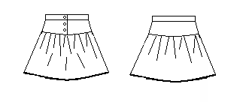

Завдання
Практичного туру IV етапу Всеукраїнської олімпіади з трудового навчання
(обслуговуючі види праці), 9 клас

Розкроїти, пошити та оздобити дитячу спідницю відповідно до технічних умов.
Технічні умови на пошиття спідниці:
- Спідниця з відрізною кокеткою. На кокетці переднього полотнища – застібка на ґудзиках.
- Нижній зріз спідниці обробити обкантувальним швом.
- Ширина пояса в готовому вигляді – 3 см, Ст = 29 см.

